Весенняя сказка.

Медвежонок Тоша родился морозной зимой в берлоге. Он был совсем маленьким и сладко спал, прижавшись к маме-медведице. Он сосал из сосочки очень вкусное парное молочко, набирался сил и подрастал.

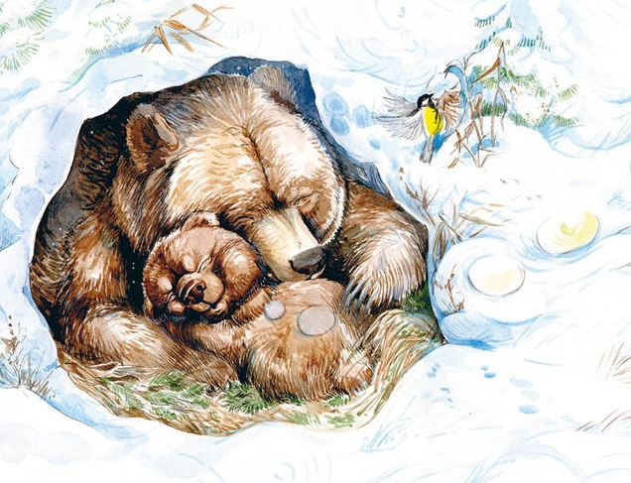

Зима длилась долго и медвежонку надоело всё время лежать в берлоге. Он стал просить маму- медведицу:
- Мама, я гулять хочу!

- Спи, Тоша, спи, - отвечала ему мама. - Вот придёт весна и пойдёшь гулять.

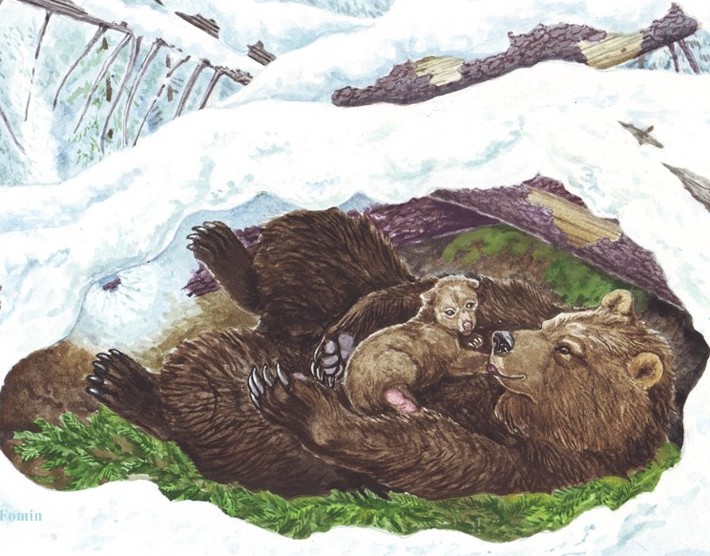

-А что такое весна, - спрашивал Тоша, - и когда она придёт, эта весна?
- Весна - это когда солнышко пригреет, мороз убежит, снег растает, лес зацветёт и в нём будет очень много вкусной еды - отвечала мама - медведица.
- Солнышко? А какое оно, солнышко? - опять приставал к маме Тоша. - Оно доброе или сердитое?
- Весной солнышко ласковое, - утешала мама медвежонка. - Спи, Тоша, спи! Весна сама тебя разбудит.
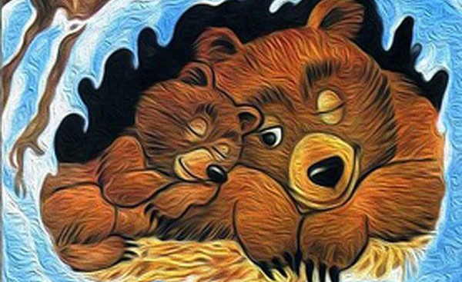
Тоша закрыл глазки и крепко уснул. Он очень хотел поскорей встретиться с весной и увидеть солнышко.

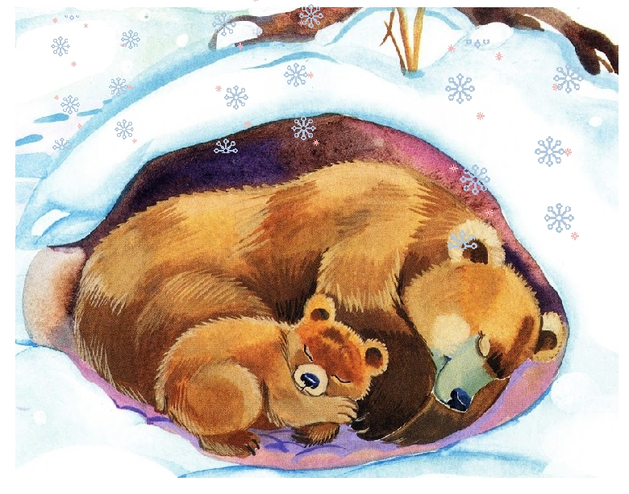

Наконец, в лес пришла весна. Солнышко растопило снег, и он превратился в талую воду.

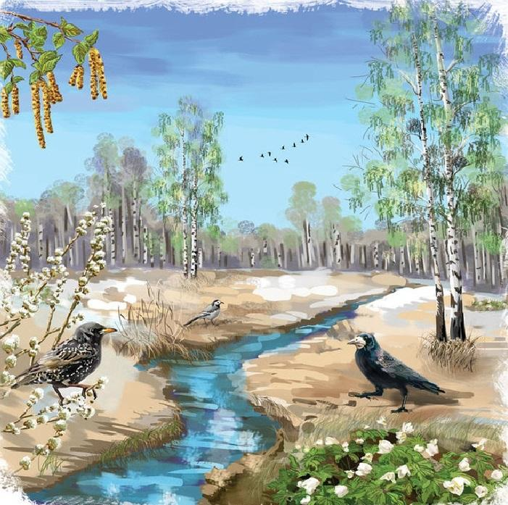

Вода ручейками стекала в берлогу, где спал Тоша с мамой – медведицей. В берлоге стало сыро и неуютно, а Тошина и мамина шубки промокли. Медведи проснулись.

- Что это? - спросил Тоша? - Почему мне так неприятно лежать? Откуда в берлоге появились лужи?

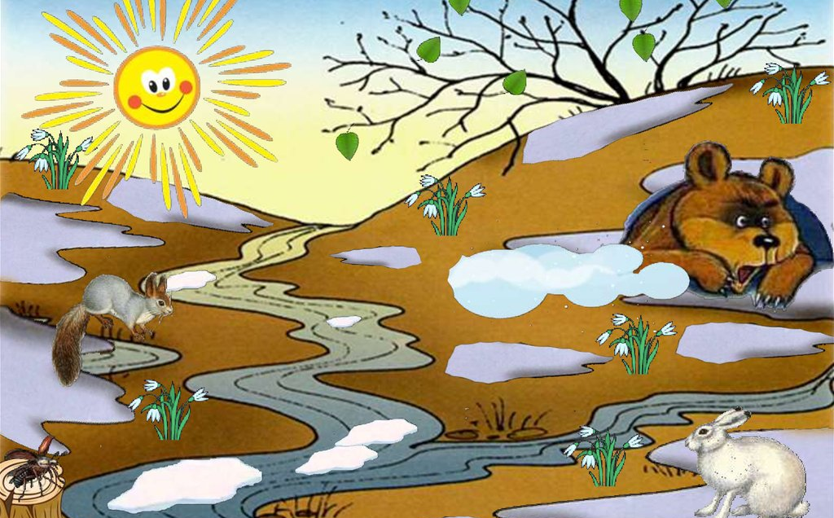

- Это весна разбудила тебя, Тоша. Она зовёт тебя гулять, - ответила ему мама.
- Ура!- закричал Тоша.
Медвежонок выбрался из берлоги и увидел голубое небо, ласковое солнышко, деревья, цветы. В лесу весело журчали ручейки и птицы распевали песни.

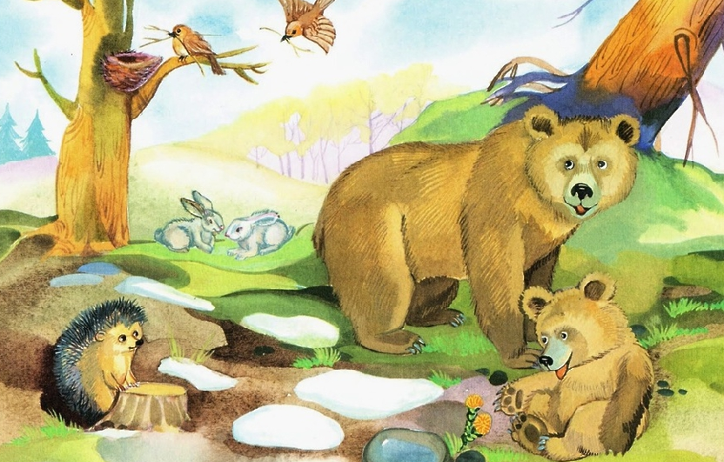

- Как красиво! – радостно воскликнул Тоша.
Он весело прыгал, кувыркался и был самым счастливым медвежонком в лесу.

